***CINE MAX MAX MAX!***

*Tabla de Contenido*

1.1 Propósito…………………………………………………………………………………………………………………………2

1.2 Alcance……………………………………………………………………………………………………………………………2

1.3 Definiciones, acrónimos y abreviaturas……………………………………………………………………………2

2. Descripción general del sistema…………………………………………………………………………………………3

2.1 Perspectiva del producto…………………………………………………………………………………….……………3

2.2 Objetivos del sistema……………………………………………………………………………………..……..…………3

2.3 Funciones del sistema………………………………………………………………………………………………………3

3. Definición de Requisitos del Sistema……………………………………………………………………….…………4

3.1 Definición de Requisitos Funcionales…………………………………………………………………………….…4

3.2 Definición de Requisitos No Funcionales………………………………………………………………………….6

4. Casos de Uso……………………………………………………………………………………………………………………..6

4.1 Diagrama de caso de uso…………………………………………………………………………………………………7

4.2 Especificación caso de uso: Crear función de película en sala de cine……………………………..8

4.3 Especificación Caso de Uso: Comprar una entrada para una función………………………………9

5. Diagramas………………………………………………………………………………………………………………………..10

5.1 Diagrama de Clases con la arquitectura implementada…………………………………………………..10

5.2 Diagrama de entidades y relaciones………………………………………………………………………………..14

* 1. ***Propósito***

El sistema desarrollado en PHP, descripto en este informe, tiene como objetivo facilitar el manejo de una empresa de Cine. Permitirá que el administrador pueda, de manera sencilla, agregar, modificar y eliminar, tanto Cines, como Salas de proyección, y funciones, así como también podrá vender y cobrar las entradas a dichas funciones y disponer de una cartelera de películas, entre otros.

* 1. ***Alcance***

Este sistema abarca todas las funciones requeridas para la correcta administración de múltiples Cines, incluyendo pero no limitándose a:

* Administración de Cines: creación, manejo, modificación y exposición ante clientes
* Administración de Cinemas: costos de entrada, configuración de asientos.
* Administración de Funciones: creación y definición de funciones a partir de un catálogo con todas las películas existentes a la fecha.
* Venta al público de entradas a las Funciones.
* Acceso a Clientes: Los clientes podrán ver las películas disponibles, realizar la compra de las entradas, consultar y visualizar las entradas ya adquiridas, junto con sus códigos QR.
  1. ***Definiciones, Acronimos y abreviaturas***
* Un “Cinema” hace referencia a una Sala de Cine, asociada a un cine concreto, y que contiene las funciones que se proyecten allí.
* Un “Cine” hace referencia al conjunto de Cinemas.
* Una “Función” hace referencia a una proyección en el cine.
* Un “Administrador” es la persona registrada a cargo de administrar los Cines, Cinemas y Funciones, a fin de ofrecerlas a los Clientes
* Un “Cliente” es una persona registrada que puede acceder a los servicios del Sistema, adquirir entradas y visualizarlas.
* “TheMovieDB” es el sistema de API que utilizamos para la administración de las Películas.
* “Api” es una interfaz que interactua entre un sistema y otro, en este caso, el sistema descripto en este documento utiliza la API de TheMovieDB.

1. ***Descripción General del Sistema***
   1. ***Perspectiva del Producto***

Este producto está preparado para ser visualizado en cualquier dispositivo conectado a internet, ya sea PC, Notebook, Tablet o Celular.

* 1. ***Objetivos del Sistema***

El sistema CINE MAX MAX MAX! deberá cumplir con los siguientes objetivos:

* El Cliente podrá realizar las siguientes actividades:
  + Consultar películas por fecha y/o género.
  + Seleccionar una película para su compra.
  + Visualizaran las proyecciones junto con sus horarios.
  + Visualizar los asientos disponibles en la distribución del Cinema correspondiente
  + Comprar las entradas, utilizando tarjeta de crédito Visa o MasterCard
  + Verificar las entradas ya adquiridas, junto con los códigos QR que le permitirán acceder al Cinema el día de la función.
  + Recibir un Email con la información de la entrada.
  + Obtener descuentos acorde a las promociones vigentes.
* El Administrador podrá realizar las siguientes actividades:
  + Ingresar películas a cartelera del Cinema con sus días y horarios de Proyección.
  + Administrar Cines, Cinemas y Funciones, creación, modificación y destrucción.
  + Consultar las cantidades vendidas y remanentes de las proyecciones por Cine y por Película.
  + Consultar totales vendidos en Pesos por Cine y por Película.
  1. ***Funciones del Sistema***

Entre las funciones generales que debe realizar el sistema podemos enunciar las siguientes:

* Referente a la Administracion de los Cines:
  + Creacion de nuevos cines.
  + Modificacion de cines ya existentes.
  + Eliminacion de Cines previamente cargados
* Referente a la Administracion de los Cinemas:
  + Creacion de nuevos cinemas asociados a Cines previamente creados.
  + Modificacion de Cinemas ya existentes.
  + Eliminacion de Cinemas.
  + Control de la estructura del Cinema en sí, su configuración de asientos y valor de entrada.
* Referente a la Administracion de las Funciones:
  + Creacion de nuevas funciones, acorde a una pelicula que será elegida por la API y un Cinema previamente creado.
  + Eliminacion de Funciones ya existentes.
  + Control de los parámetros de la funcion: Pelicula asociada, cantidad de entradas vendidas, cantidad de entradas restantes y Ganancia obtenida.
* Referente al manejo de Usuarios:
  + Creacion de nuevos Clientes
  + Recuperacion de contraseñas
* Referente a las funciones del Cliente:
  + Adquisicion de entradas a una Funcion ya definida.
  + Visualizacion de las entradas adquiridas
  + Pago de entradas mediante Tarjeta de Credito

1. ***Definición de los Requisitos del Sistema***

Esta Sección describe con mayor definición los requisitos del sistema, tanto Funcionales como No Funcionales.

* 1. ***Definición de Requisitos Funcionales***

La siguiente tabla muestra la lista de Requisitos Funcionales del sistema Cine MAX MAX MAX!. Cada ítem dispone de un identificador, un nombre, descripción y el usuario que dispondrá de ese requisito.

|  |  |  |  |
| --- | --- | --- | --- |
| ID Requisito | Nombre del Requisito | Descripción del Requisito | Usuario Asociado |
| RF-001 | Consultar películas | El sistema debe permitir que el Cliente pueda consultar las funciones vigentes que el Administrador creo, incluyendo la pelicula asociada a dicha funcion, fecha y horario de la funcion, Direccion del Cinema y costo de la entrada. | Cliente |
| RF-002 | Filtrar películas por Fecha | El sistema debe permitir que el Cliente pueda filtrar las funciones que quiera ver por la fecha asociada a dicha funcion. | Cliente |
| RF-003 | Filtrar películas por Genero | El sistema debe permitir que el Cliente pueda filtrar las funciones que quiera ver por el genero de la pelicula asociada a dicha funcion. | Cliente |
| RF-004 | Seleccionar una Película | El sistema debe permitir que el Cliente pueda elegir una pelicula vigente de cartelera. | Cliente |
| RF-005 | Adquirir entradas | El sistema debe permitir que el Cliente que ya selecciono una pelicula, pueda adquirir entradas para dicha funcion, eligiendo los asientos que desee que estén disponibles | Cliente |
| RF-006 | Pagar con Tarjeta | El Sistema debe permitir que el Cliente pueda abonar la compra de las entradas con tarjeta de Credito Visa o MasterCard, y verificar el pago | Cliente |
| RF-007 | Adquirir Codigo QR | El sistema debe generar un Codigo QR por cada entrada, asociada al cliente, la funcion y el asiento correspondientes | Cliente |
| RF-008 | Verificar Entradas Adquiridas | El sistema debe permitir que el Cliente pueda verificar las entradas adquiridas, asi como los códigos QR asociados a cada entrada. | Cliente |
| RF-009 | Utilizar Promociones | El sistema deberá manejar promociones para podérselas brindar al Cliente al momento del pago. | Cliente |
| RF-010 | Creacion de Cines | El sistema debe permitir al Administrador la creación de Cines, con su Nombre y Descripcion | Administrador |
| RF-011 | Modificacion de Cines | El sistema debe permitir al Administrador la Modificacion de Cines. | Administrador |
| RF-012 | Eliminacion de Cines | El sistema debe permitir al Administrador la eliminación de un Cine, y todo el contenido asociado a este. | Administrador |
| RF-013 | Creacion de Cinemas | El sistema debe permitir al Administrador la Creacion de Cinemas asociadas a un Cine, con su nombre, valor de entrada, dirección, capacidad del Cinema, tipo del Cinema y cantidad de personas por Fila | Administrador |
| RF-014 | Modificacion de Cinemas | El sistema debe permitir al Administrador la modificación de Cinemas ya creados | Administrador |
| RF-015 | Eliminacion de Cinemas | El sistema debe permitir al Administrador la eliminación de un Cinema y todo el contenido asociado a este | Administrador |
| RF-016 | Creacion de Funciones | El sistema debe permitir al Administrador la Creacion de Funciones asociadas a un Cinema, junto con su pelicula asociada, fecha y hora | Administrador |
| RF-017 | Elegir Pelicula | El sistema debe permitir al Administrador la elección de pelicula para una funcion, ordenadas por Popularidad o Fecha | Administrador |
| RF-018 | Eliminacion de Funciones | El sistema debe permitir al Administrador la eliminación de Funciones. | Administrador |
| RF-019 | Consultar Asientos Ocupados | El sistema debe permitir al Administrador la consulta de los asientos Ocupados tanto a nivel Cinema como a nivel función | Administrador |
| RF-020 | Consultar Asientos Disponibles | El sistema debe permitir al Administrador la consulta de los asientos Disponibles tanto a nivel Cinema como a nivel función | Administrador |
| RF-021 | Consultar Ganancias | El sistema debe permitir al Administrador la consulta de las ganancias en pesos tanto a nivel Cine como a nivel función | Administrador |

* 1. ***Definición de Requisitos No Funcionales***

La siguiente tabla muestra la lista con los requisitos No Funcionales del sistema, los cuales restringen o condicionan el desarrollo e implementación del sistema.

|  |  |
| --- | --- |
| Id Requisito | Descripción del requisito |
| RNF-01 | La interfaz del sistema deberá ser implementada como una aplicación web |
| RNF-02 | El sistema deberá ser programado en el lenguaje PHP, utilizando un sistema de Capas MVC (Model-View-Controller), asi como la capa de acceso a los datos (DAO) |
| RNF-03 | El acceso a las películas sera efectuado a través del uso de una API publica del sitio TheMovieDB (www.TheMovieDB.org) |

1. ***Casos de Uso***

Esta sección incluye los diagramas asociados al proyecto, los cuales permiten visualizar mejor el funcionamiento correcto del sistema.

* 1. 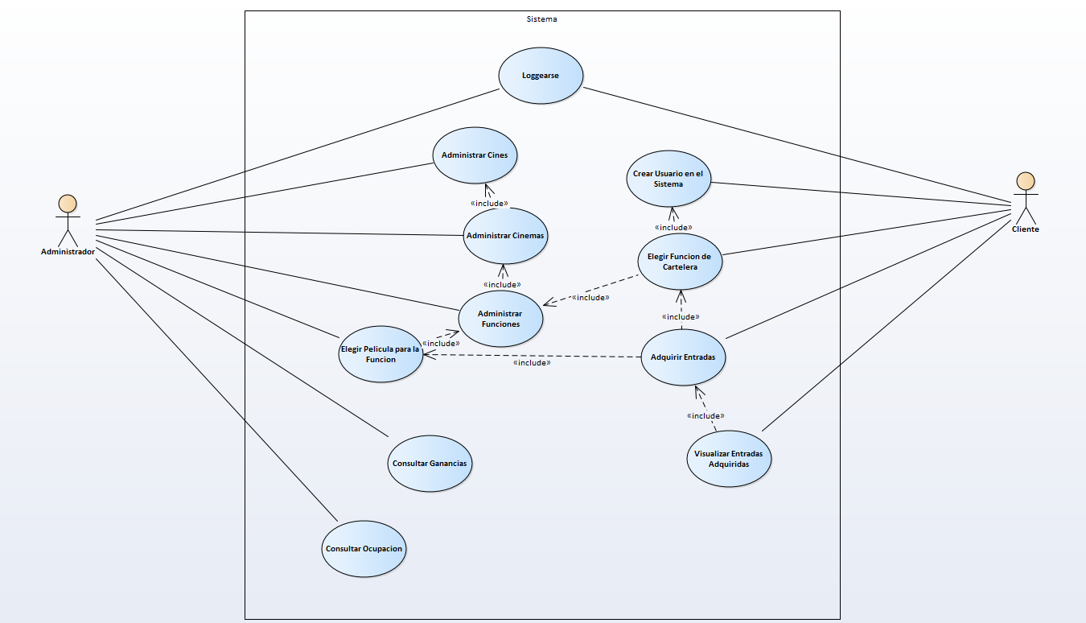***Diagrama de Caso de Uso***
  2. ***Especificacion de Caso de Uso: Crear Funcion de Pelicula en sala de cine***

|  |  |  |  |
| --- | --- | --- | --- |
| Nombre del caso de Uso | | 1. Crear Funcion de Pelicula en Sala de Cine | |
| Descripcion | | El administrador elegirá primero un cinema al cual quiera agregarle una funcion y luego procedera a seleccionar la pelicula asociada a dicha funcion, junto con su fecha y hora de funcion | |
| Precondiciones | | 1. Debe existir por lo menos un Cine 2. Debe existir por lo menos un Cinema asociado al cine | |
| Secuencia Normal |  | Administrador | Sistema* |
| 1 | Primero el Administrador procede a la pagina |  |
| 2 | Mediante el formulario de Login, el Administrador ingresa su información y es loggeado en el sistema. | El sistema verifica que la información de login introducida por el usuario Administrador sea correcta, en caso que no lo sea lo devuelve a la ventana de login. |
| 3 | El Administrador se encontrara en el menú principal, y deberá clickear donde dice “Administrar Cines” |  |
| 4 | Un formulario se abrirá en donde vera el menú principal y la lista de los Cines creados, con sus cinemas asociados y funciones de haberlas. El administrador procederá a elegir un cinema y clickeara en una de las siguientes opciones acorde a como desee ordenar la lista de películas disponibles:   * Agregar Funcion Popular (Mas rating a Menos Rating) * Agregar Funcion De Peliculas Actuales (Mas nueva a Mas Vieja) * Agregar Funcion De Peliculas Viejas (Mas Vieja a Mas Nueva) | Dependiendo la opción que el Administrador elija, el sistema procederá a llamar a la API de MovieDB para pedirle una lista de películas acorde a la selección. Luego procederá a mostrar las películas obtenidas en el orden indicado en grupos de 20 peliculas. |
| 5 | El administrador podra visualizar, acorde al método de ordenamiento de películas que haya seleccionado, una lista de 20 peliculas por pagina y procederá a buscar (si desea ir a otras paginas, mediante los botones de “pagina siguiente” y “anterior” localizados arriba) la pelicula que quiera agregar, seleccionando también el año, mes, dia, hora y minuto de la funcion a crear, y luego clickeara en “Agregar Funcion” | El sistema procederá a verificar si no existe otra funcion con la misma pelicula en el mismo Cine pero distinto Cinema, o en un Cine distinto el mismo, asi como si los horarios se superponen, y de no haber problema, la funcion será creada. En caso que el sistema encontrara un problema con esas condiciones, procederá a informar al Administrador. |
| Excepciones | | No podra ser creada la funcion en ninguno de los siguientes casos:   * Si existe una funcion el mismo dia en otro cine de la misma pelicula * Si existe una funcion el mismo dia en otro cinema del mismo cine de la misma pelicula * Si existe una superposición horaria entre la funcion a agregar y las funciones anteriormente creadas | |
| Postcondicion | | Funcion agregada, ahora el sistema la agregara en la lista, y se la presentara al cliente con el motivo de que este pueda adquirir entradas | |

*se detallan solo los pasos en los que el sistema interactua con el usuario

* 1. ***Especificacion Caso de Uso: Compra una Entrada para una función***

|  |  |  |  |
| --- | --- | --- | --- |
| Nombre del caso de Uso | | 1. Compra de una Entrada para una funcion | |
| Descripcion | | El Cliente primero se loggeara, luego buscara la funcion a la que desee adquirir entradas, y luego procederá a utilizar su tarjeta de crédito para abonar las mismas | |
| Precondiciones | | 1. Debe existir por lo menos una funcion vigente, asociada aun cinema, y dicho cinema asociado a un Cine 2. El cliente debe estar registrado en el Sistema | |
| Secuencia Normal |  | Cliente | Sistema* |
| 1 | Primero el Cliente procede a la pagina |  |
| 2 | Mediante el formulario de Login, el Cliente ingresa su información y es loggeado en el sistema | El sistema verificara que el cliente exista, y que la información ingresada sea correcta, en caso que no lo sea, volverá a mostrar la ventana de Login |
| 3 | El Cliente se encontrara en el menú principal, y deberá clickear donde dice “Ver Funciones Disponibles” |  |
| 4 | Un formulario se abrirá en donde vera el menú principal y la lista de las funciones vigentes, junto con toda la información de la pelicula asociada a cada una, la dirección del Cinema, el costo de las entradas, la fecha y hora de la funcion, y una imagen representando a la pelicula. Luego procederá a elegir que pelicula desea ver de cartelera y Clickeara debajo de la imagen de la pelicula concreta, un botón que dice “Comprar Entradas” | Una vez seleccionada una película, el sistema procederá a crear una tabla con los asientos, resultando en una representación similar a la ubicación de los asientos dentro del cinema, marcando los que están ocupados, asignados a un usuario concreto, y disponibles |
| 5 | El Cliente podra visualizar la lista de los asientos de la funcion organizados en una Grilla, representando fielmente la estructura del cine, podra adquirir las entradas que desee simplemente seleccionándolas. El cliente no podra seleccionar entradas que ya haya adquirido anteriormente (marcadas en Celeste) ni que hayan sido adquiridas por otros Clientes (marcadas en rojo), solo podra seleccionar asientos que no hayan sido ocupados (marcados en Verde) |  |
| 6 | Una vez seleccionados los asientos, el cliente deberá clickear en un botón localizado encima de la grilla que dice “Termine de Seleccionar Asientos” | Una vez que el cliente termine de seleccionar los asientos, el sistema procederá a calcular el total. Si el sistema detecta alguna promoción vigente, procederá a informar al cliente y deducirá el costo, sino, expresara el valor concreto Total de la transacción. |
| 7 | El cliente deberá introducir los datos de su tarjeta y luego clickear el botón “Verificar”. | Si el Sistema verifica la tarjeta como invalida, volverá a pedir la información al cliente, caso contrario, asignara los asientos al cliente, el cual recibirá un email con las entradas que adquirió (y los códigos QR que le permitirán acceder al cinema) |
| 8 | Si el sistema verifica que la información de la tarjeta sea correcta, el cliente podrá visualizar las entradas en el botón de “Ver Entradas Adquiridas” que se encuentra en el menú principal. |  |
| Excepciones | | No podra adquirir entradas en ninguno de los siguientes casos:   * Si no existe ninguna funcion, o si no hay ninguna que este aún vigente * Si no dispone de tarjeta de credito * Si todos los asientos de la funcion están ocupados. | |
| Postcondicion | | Entradas Adquiridas, ahora podra ingresar al Cinema y ver la pelicula en la fecha y hora de la funcion | |

*se detallan solo los pasos en los que el sistema interactua con el usuario

***5. Diagramas***

Esta sección contiene los diagramas restantes concretamente el Diagrama de Clases que fue desarrollado para el Sistema, y el Diagrama de Entidad Relacion asociado

* 1. ***Diagrama de Clases con arquitectura implementada***

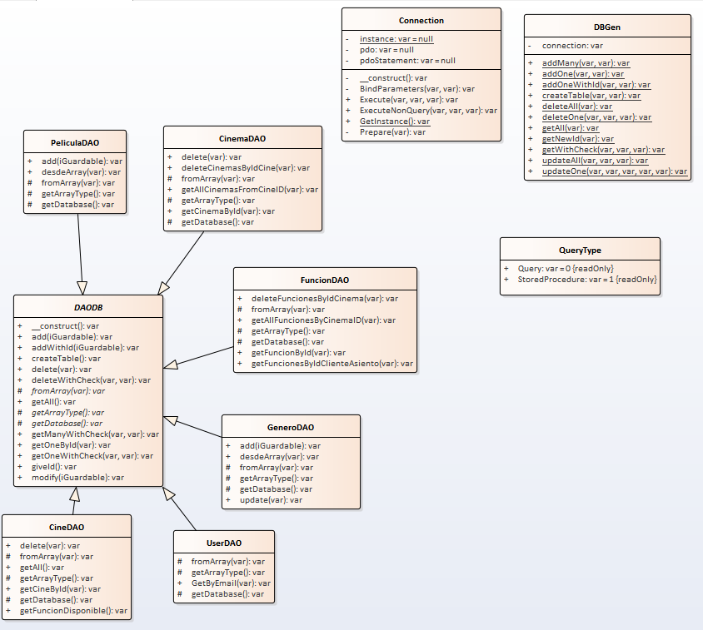

(Se encuentra mejor en los archivos adjuntos de imagen)

DAOS 🡪

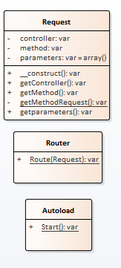

Config 🡪

Models

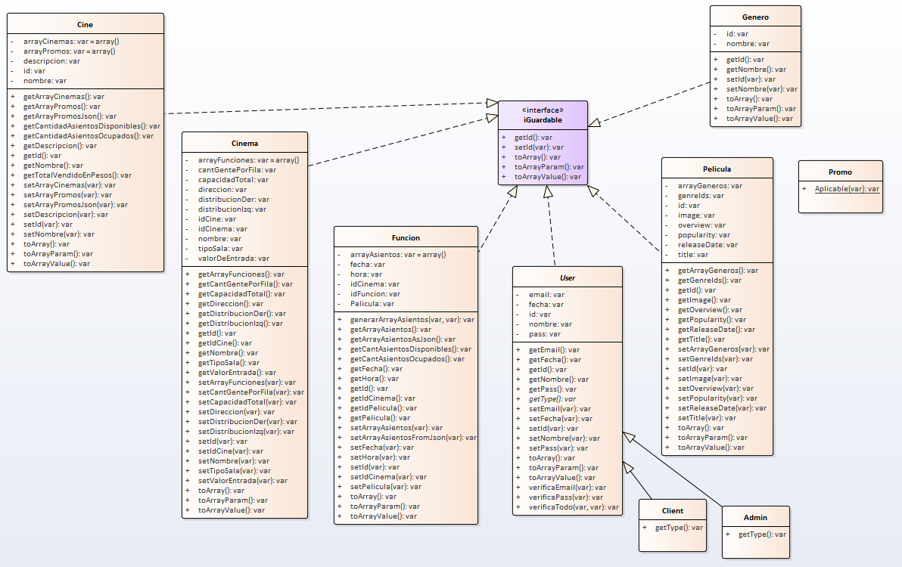

Controllers

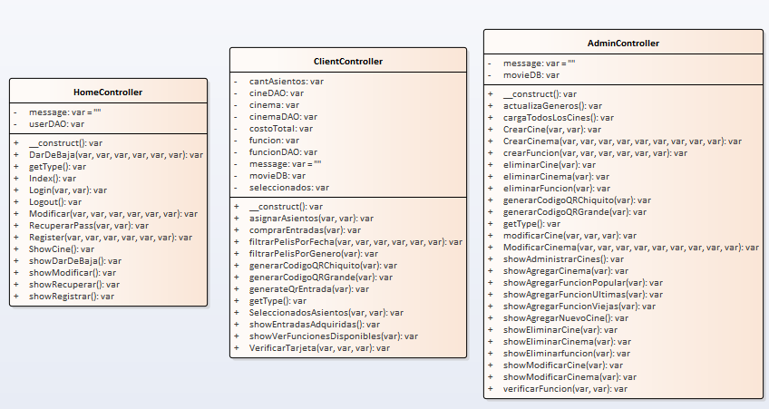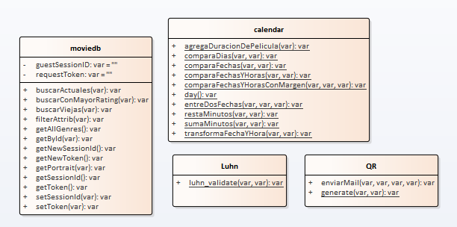

Utilities 🡪

* 1. ***Diagrama de Entidad Relación***

